LA DEPECHE Publié le 13/06/2014 à 07:54, Mis à jour le 13/06/2014 à 09:33
Du 14/06/2014 au 15/06/2014
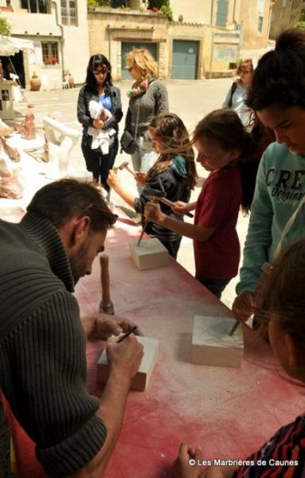
Des ateliers pour les enfants
Samedi 14 et dimanche 15 juin, les rues de Caunes Minervois accueilleront l'édition 2014 de la fête de la sculpture et du marbre. L'association Les Marbrières de Caunes, présidée par Albert Dilax, annonce une nouvelle fois une programmation riche en expositions et spectacles de plein air. Dès samedi les visiteurs pourront admirer les œuvres de plus de soixante-dix sculpteurs et assister à 15 h 30 à un spectacle de danse contemporaine créé par Sophie Blet. Cette représentation sera suivie à 19 heures par une soirée conviviale qui verra se produire Dany Alary sur l'avenue de l'Abbaye. Pour clore cette première journée, c'est l'ensemble Jazz Avenue qui se produira en concert gratuit à partir de 21 h 30. Une paella géante régalera les plus gourmands. La journée de dimanche verra à 11 heures l'inauguration officielle de cette manifestation dans le cloître de l'abbaye, dont l'accès sera gratuit pour l'occasion. Entre les spectacles des Fous Rêveurs, des Mainatges de Montréal ; le marché de terroir, les ateliers d'initiation à la sculpture, les écrivains ; les visites des carrières de marbre et la procession des Saints Martyrs ; le public ne devrait avoir que l'embarras du choix pour découvrir la belle cité caunoise sous son plus beau jour. Une fois de plus, l'association locale Les Marbrières de Caunes nous proposent le subtil mariage de l'art, de la sculpture et de la fête. Actuellement, l'équipe de bénévoles autour d'Albert Dilax sont dans une période la plus active (organisation et tenue de résidences d'artistes, une exposition sur l'art de la Syrie antique…). Cette association montre une fois de plus son professionnalisme et son investissement pour que l'une des manifestations la plus importante organisée à Caunes Minervois soit une fois de plus un succès. Un week-end à ne rater sous aucun prétexte…
La Dépêche du Mid

